**2018年惠州市中考化学压轴题汇总【word版无答案】**

**由于版式的问题，试题可能会出现乱码的现象，为了方便您的阅读请点击全屏查看**

推断：

1. 甲、乙、丙是三种单质，其中甲、丙是固体，乙是气体；A、B、C、D、E都是化合物，其中E是B的水溶液，常存在于大量燃烧煤所导致的酸雨中，而很多建筑物因含有D，易受酸雨的侵蚀。上述物质的相互转化关系如下图所示（部分产物已略去）：



（1）写出下列物质的化学式：A__________，D__________；

（2）写出反应乙＋丙→B的化学方程式：______________________________。

2. 下图为某些物质间的转化关系，其中A是白色固体，甲是黑色固体，B为气体单质、C和乙在常温下均为无色液体，E为最常用的金属单质之一，H是一种红褐色沉淀。（部分反应物、生成物、反应条件已略去）

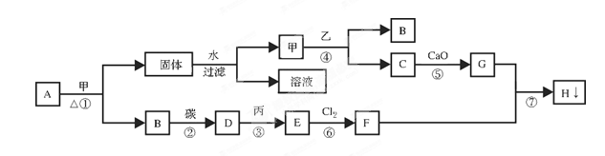

（1）物质D的化学式___________；

（2）甲在反应①中所起的作用是______________________；

（3）举出防止E的制品锈蚀的一种方法_________________________

（4）写出下列反应的化学方程式

①__________________________________________________________________；

⑤__________________________________________________________________；

⑦__________________________________________________________________。

3. A、B、C、D、E、F都是初中化学中常见的物质。它们的转化关系是：

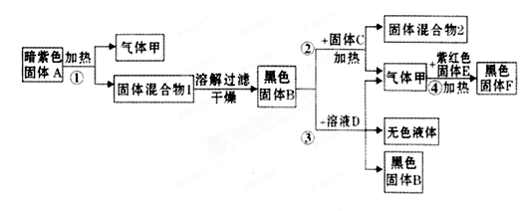

请回答下列问题：

（1）检验集气瓶内气体甲的操作方法是_________________________________。

（2）在反应②③中，固体B起_学科网(www.zxxk.com)--教育资源门户，提供试卷、教案、课件、论文、素材及各类教学资源下载，还有大量而丰富的教学相关资讯！____________作用。

（3）写出反应①和④的化学方程式：

①________________________________；④______________学科网(www.zxxk.com)--教育资源门户，提供试卷、教案、课件、论文、素材及各类教学资源下载，还有大量而丰富的教学相关资讯！_______________。

（4）溶液D的溶质是______________________学科网(www.zxxk.com)--教育资源门户，提供试卷、教案、课件、论文、素材及各类教学资源下载，还有大量而丰富的教学相关资讯！。

4. A、B、C、D、E、F、G是初中化学常见的物质，A在常温下是一种无色液体，D是天然气的主要成分，G是一种重要建筑材料的主要成分，E是一种金属氧化物，与A反应能生成一种常见的碱。它们之间的转换关系如下图所示：

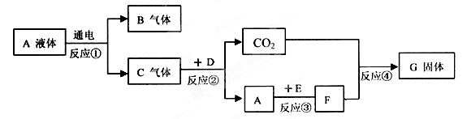

（1）写出下列物质的化学式：A_______________、D_______________。

（2）写出反应④的化学方程式__________________________________。

（3）E在日常生活中用途广泛请写出其中一点_________________________。

（4）点燃B、D之前一定要______________________________。

（5）B是最清洁的燃料，与其它燃料相比其优点有__________________，但是作为燃料暂时还不能广泛使用你认为的原因是：________________________________________

5. 框图中A是人体胃液中含有的成分，B用于改良酸性土壤，

G是铁锈的主要成分（Fe2O3·xH2O），E、F、I为无色气体。

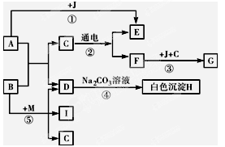根据图示回答下列问题。

（1）写出有关物质的化学式：

B : 学科网(www.zxxk.com)--教育资源门户，提供试卷、教案、课件、论文、素材及各类教学资源下载，还有大量而丰富的教学相关资讯！ ，C: 。

（2）写出反应④的化学方程式: 。

（3）反应①属于 反应（填反应类型）。

（4）日常生活中为了阻止反应③发生，

通常采取的措施是 （写一条）。

（5）要使反应⑤能够发生，需要反应物B和M，其中M的化学式为

6. 某同学为了绘制“叶脉书签”，用A、B两种固体(一种是盐，另一种是碱)配制了浸泡树叶的混合溶液，A、B的溶液以及它们的混合溶液存在如下关系：

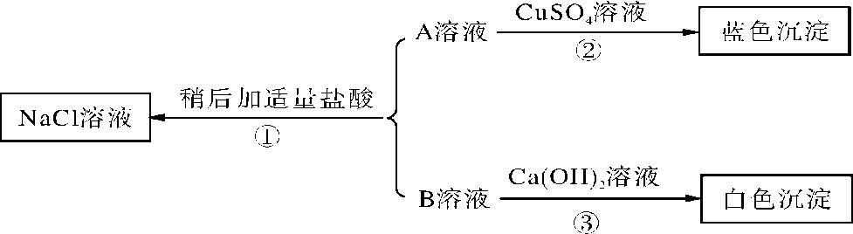

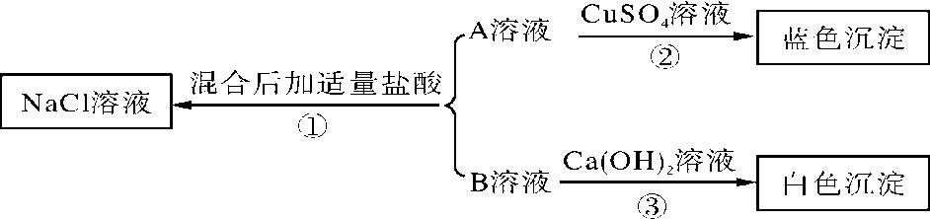

(1)反应③中的白色沉淀是CaCO3，则反应①中可以观察到的实验现象是________________________。

(2)A的名称是____________；B的化学式可以是____________。

(3)反应②的化学方程式是：______________________。

7. 如下图中的甲、乙、丙表示初中化学常见的物质，且甲、乙、丙为不同类别的化合物，乙属于氧化物。胃液中含有适量的甲，可帮助消化，图中“—”表示两端的物质间能发生化学反应；“→”表示物质间存在转化关系；部分反应物、生成物略去。

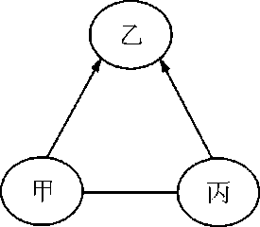

(1)写出甲的化学式________。

(2)①若乙在常温下为液体，丙可用来改良酸性土壤，则乙的化学式为________，丙的化学式为________。

②若乙在常温下为气体，且可由甲与大理石反应得到，则乙的化学式为________，丙能与①中丙发生复分解反应，其化学方程式为：______________________(写出一个即可)。

③写出①中的乙和②中的乙发生化合反应的化学方程式：______________________。

工业流程：

1. 实验室有三瓶化肥未贴标签，只知道它们分别是碳酸氢铵(NH4HCO3)、氯化铵(NH4Cl)和尿素[CO(NH2)2]中的一种。为鉴别三种化肥，某同学分别取少量样品编号为A、B、C，并进行如下实验(此处箭头表示得出实验结论)。

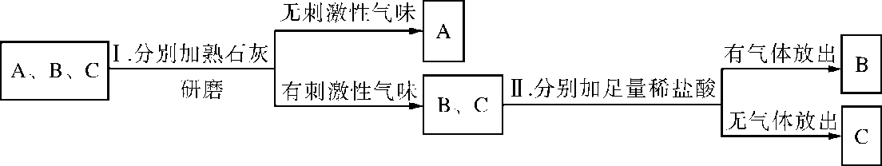

根据上述实验回答：

(1)写出三种化肥的名称：A.__________；B.__________；C.__________。

(2)如果实验Ⅱ中B、C两种样品没有另取，对实验结果________(填“有”或“无”)影响。

(3)常温下如要鉴别B、C两种样品，________(填“能”或“不能”)采取闻气味的方法。

(4)由实验和查阅资料可知，人们在施用铵态氮肥时，若遇到碱性物质，会使铵态氮肥转化为氨气，氨气进入大气后与雨水作用，可能形成“碱雨”。“碱雨”中碱的化学式为：____________。

2. 金属与人类的生产生活息息相关。

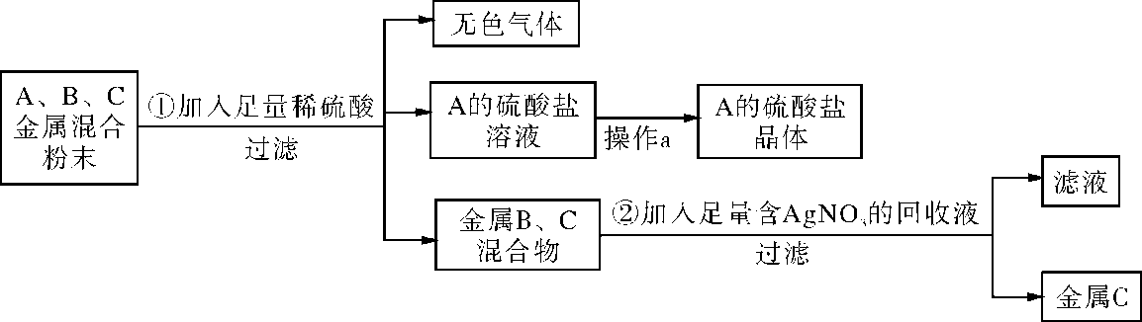

(1)化学实验室要从含少量铜粉的银、锰(Mn)混合金属粉末中分离出贵金属。

①A、B、C三种金属的活动性顺序为________＞________＞________。

②金属C是________，操作a的名称是__________。

③已知A的硫酸盐中A元素显＋2价，请写出步骤①的反应的化学方程式：________________________________________________________________________。

(2)某学习小组要验证铁、铜、银三种金属的活动性顺序，选用的四组药品如下：

①Fe、Ag、CuSO4溶液；②Cu、Ag、Fe(NO3)2溶液；③FeSO4溶液、CuSO4溶液、Ag；④Fe(NO3)2溶液、AgNO3溶液、Cu。你认为能实现目的的药品组是________(填序号)。

3. 过氧化钙(CaO2)难溶于水，常温下稳定，在潮湿空气及水中缓慢放出氧气，广泛应用于渔业等领域。下图是以大理石(含Al2O3及其他不溶于水也不溶于酸的杂质)等为原料制取CaO2的流程图：

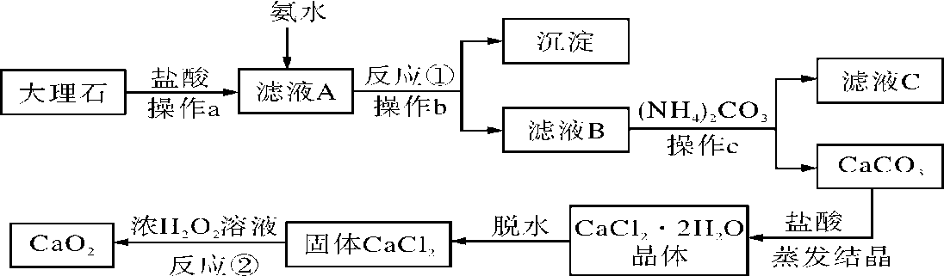

(1)操作a、b、c的名称都是______________。

(2)操作a的目的是______________________________________________。

(3)从滤液C中可回收的副产品的化学式为____________。

(4)写出反应①的化学方程式：________________________________。

(5)反应②的基本反应类型是________________。

(6)在该生产过程中，用110 kg大理石制得了72 kg的过氧化钙。如果不考虑过程中的损耗，可计算出大理石中CaCO3的质量分数为______________(结果保留一位小数)。

4. 某钢铁厂高炉炼铁的主要原料是焦炭、赤铁矿石(主要含Fe2O3)、空气等，主要反应过程如下：



请回答：

(1)A的化学式__________。

(2)反应②的化学方程式：________________________。

(3)反应③的化学方程式：________________________。

(4)向硝酸银和硝酸铜的混合溶液中，加入一定量的铁粉，反应停止后过滤，得到滤渣和滤液。向滤渣中滴加稀盐酸，无气泡产生，则滤渣中一定含有________(填化学式)，滤液中一定含有的溶质是________(填化学式)。

(5)用含杂质的铁10 g(杂质不溶于水，也不参加反应)与100 g稀硫酸恰好完全反应，滤去杂质，得到滤液质量为108.1 g，则含杂质的铁中铁的质量分数为________。

5. 某兴趣小组用如下图所示流程制取氧气(反应原理：2KClO32KCl＋3O2↑)，并回收提纯氯化钾和二氧化锰。

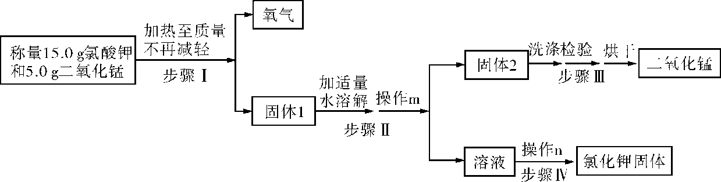

图1

回答下列问题：

(1)根据化学方程式计算，理论上可制得氧气的质量是________(计算结果精确到0.1 g)。

(2)在回收提纯的过程中需要控制水的用量，原因有____________(填标号)。

A．提高实验效率 B．保证固体1全部溶解 C．节约能源

(3)①写出图2中仪器a、b的名称：a____________，b____________。

②步骤Ⅱ中的操作m应选择图2中____________(填“甲”或“乙”)装置，该操作中玻璃棒的作用是__________________。

③步骤Ⅲ中用酸化的硝酸银(AgNO3)溶液检验洗出液中是否含有氯化钾，该检验方法的原理为：__________________________(用化学方程式表示)。

(4)实验结束后，称得回收的氯化钾的质量比理论值小，可能的原因有______________(写一点)。

6. 实验室废液中含有硝酸银、硝酸铜，实验小组利用稀硝酸和铁粉分离回收银和铜，设计如下方案。

先在废液中加入过量的铁粉，充分反应后过滤得到滤渣A，其成分为银、铜和铁。再对滤渣A按如下流程图处理：

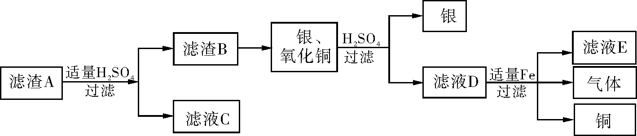

(1)先在废液中加入过量的铁粉，过量的目的是__________(填序号)。

①加快反应速度；②铁的金属活动性较强；③使反应充分进行。

(2)写出CuO与H2SO4反应的化学方程式：__________________________。

(3)滤液D中溶质的成分有______________(填化学式)。

(4)含有硫酸亚铁的滤液有______________(填框图中字母)。

(5)如果在过滤操作中发现滤液浑浊，在仪器洁净、滤纸不破损的前提下，你认为滤液浑浊的原因可能是：______________________________________________________。

7. 某氯化钠样品中含有硫酸钠、氯化镁、氯化钙等杂质，设计如下过程除去杂质：

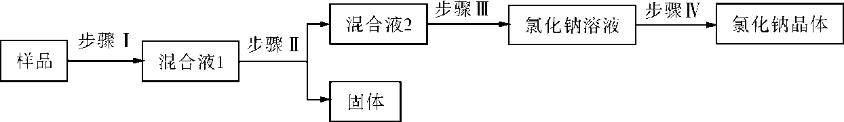

步骤Ⅰ：加足量的水溶解。

步骤Ⅱ：依次加入过量的氯化钡溶液、过量的氢氧化钠溶液、过量的X溶液，充分反应后过滤。

步骤Ⅲ：加入足量的稀盐酸。

根据上述过程回答下列问题：

(1)步骤Ⅰ需要用到的玻璃仪器是________和________。

(2)步骤Ⅱ中加入氯化钡溶液时，发生反应的化学方程式是：____________________；物质X是________溶液。

(3)步骤Ⅱ得到的固体中主要含有的物质是________________________。步骤Ⅱ中可以用过量的__________溶液(填一种物质)代替氯化钡和氢氧化钠两种溶液，也可以达到相同实验目的。

(4)步骤Ⅲ加入足量稀盐酸的目的是________________；步骤Ⅳ的实验操作名称是______________。

8. 某金属冶炼厂的管道烟泥中含有炭黑及金属铜和铁。综合实践活动小组的同学设计了从管道烟泥中回收金属铜的实验方案，实验过程如下图所示：

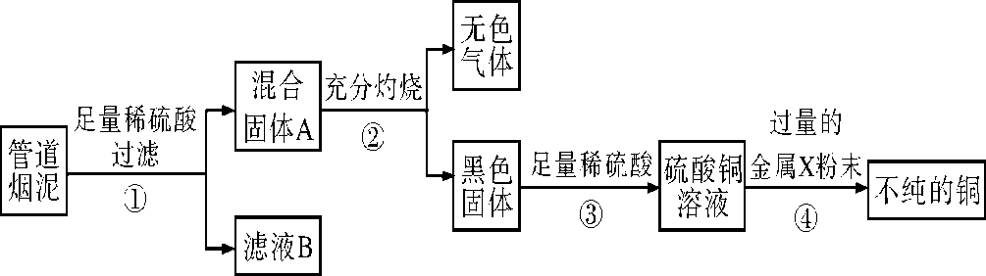

请回答：

(1)步骤①中，过滤操作使用了玻璃棒，其作用是__________________；滤液B中的溶质有__________(填一种)。

(2)步骤④中，所加入的金属X与Zn的活动性顺序是Zn >X, 金属X具有广泛用途，X是________。有关反应的化学方程式：__________________________________________。

(3)除去不纯铜中的杂质金属X，可选用的试剂有__________(填字母)。

A．铁 B．稀盐酸 C．蒸馏水 D．氯化铜溶液

9. 某钢铁厂高炉炼铁的主要原料是焦炭、赤铁矿石(主要含Fe2O3)、空气等，主要反应过程如下：

请回答：

(1)A的化学式__________。

(2)反应②的化学方程式：________________________。

(3)反应③的化学方程式：________________________。

(4)向硝酸银和硝酸铜的混合溶液中，加入一定量的铁粉，反应停止后过滤，得到滤渣和滤液。向滤渣中滴加稀盐酸，无气泡产生，则滤渣中一定含有________(填化学式)，滤液中一定含有的溶质是________(填化学式)。

(5)用含杂质的铁10 g(杂质不溶于水，也不参加反应)与100 g稀硫酸恰好完全反应，滤去杂质，得到滤液质量为108.1 g，则含杂质的铁中铁的质量分数为________。

实验题：

1. 如下图是某同学设计的实验室制取二氧化碳并验证其性质的实验装置图。

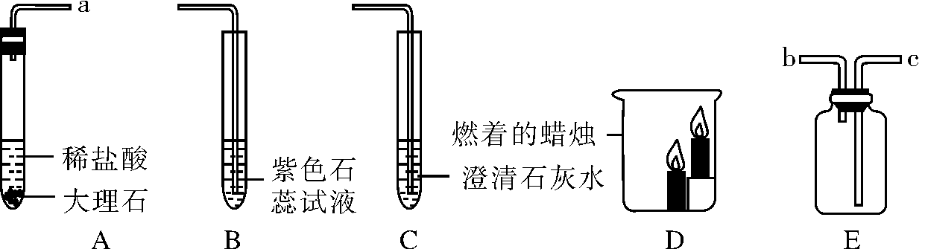

请回答下列问题：

(1)将A、E装置连接时，应将A装置的导管a与E装置的导管________(填“b”或“c”)相连接。检验E装置中二氧化碳已收集满的方法是____________________________________。

(2)将A、B装置连接，观察到的现象是____________________，可验证二氧化碳的性质是________________________。

(3)将A、C装置连接，可验证二氧化碳与氢氧化钙反应，该反应的化学方程式为：________________________________。

(4)用E装置收集一瓶二氧化碳气体，取下双孔橡皮塞，将瓶中的气体沿D装置烧杯左侧内壁缓慢倒入，观察到的现象是____________________，这些现象说明二氧化碳具有的物理性质是____________________，化学性质是________________________

2. 化学是一门以实验为基础的学科，请根据实验装置图回答下列问题：

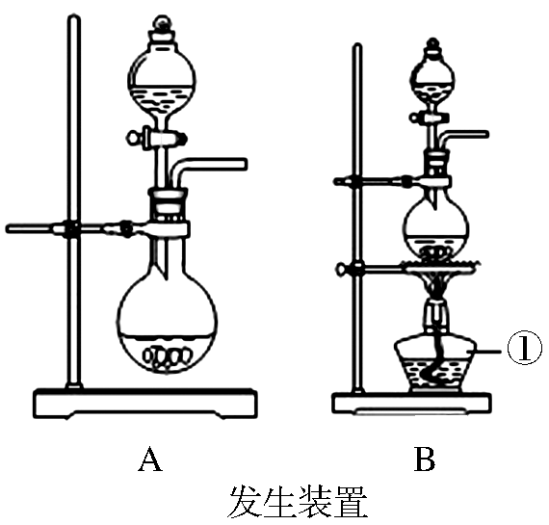　　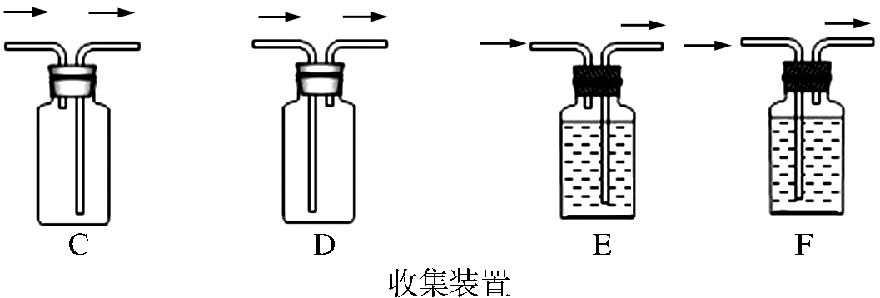

(1)写出标号为①的仪器的名称________，若实验室制CO2，应选用__________(填序号)作为二氧化碳的发生装置，反应的化学方程式为：_______________________________

_____________。

(2)若用上述所给的仪器制取H2，则实验室制取H2的正确连接顺序为：__________接__________(填序号)，如何用最简单的方法证明H2的密度比空气小：___________________

_______________________。

3. 根据下图所示，回答问题。

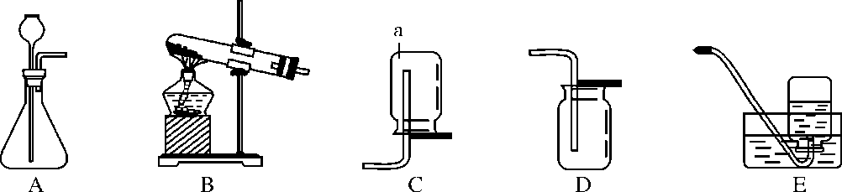

(1)仪器a的名称是________________。

(2)实验室用高锰酸钾制取氧气的化学方程式为：________________________________，选用的发生装置是______________(填字母序号，下同)。

(3)实验室制取二氧化碳时，选用的收集装置是________。将燃着的木条放在瓶口，若观察到______________________________，说明瓶中已充满二氧化碳。向该集气瓶中加入紫色石蕊试液，振荡后，观察到______________，发生反应的化学方程式为：______________

4. 如下图是初中化学中常见的仪器和装置，请认真观察后回答有关问题。

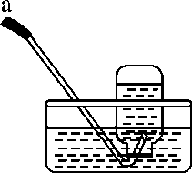 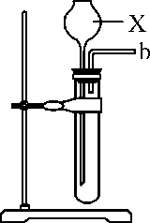 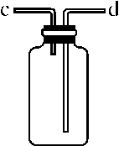 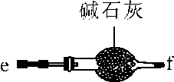

A　　 　B　 　　C　　 　D

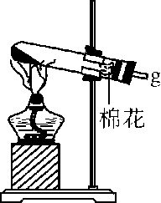 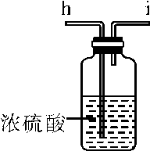 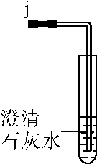

E　　　 F　　 　G

(1)B装置中仪器X的名称是______________。

(2)实验室用高锰酸钾制取并用排水法收集氧气，可选择的装置是________________。

(3)实验室用大理石和稀盐酸制取和收集一瓶干燥的二氧化碳，同时检验二氧化碳。请按照气流从左到右方向，用仪器接口字母表示连接顺序______________________；检验二氧化碳的化学反应方程式为：__________________________________

（4）用B装置制取CO2，若想控制反应速率，应将X换成____________

（5）实验室制取气体时，确定发生装置需要考虑的两种因素有____________(填序号)。

A．反应物的状态　 B．气体的密度 C．反应的条件　　 D．气体的溶解性

（6）戴口罩是防止雾霾颗粒物进入人体的一种有效措施，市场上口罩品种繁多。为探究口罩的防护功能，小敏在三只如图丙所示瓶内装少量激光打印粉，将A、B、C三种口罩分别在瓶口系紧，外面覆盖一张餐巾纸，通过打气筒打气，使粉末飞扬。实验结果如图丁所示，则防护功能最好的口罩是____________(填字母)。

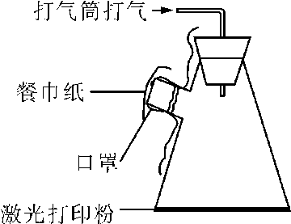 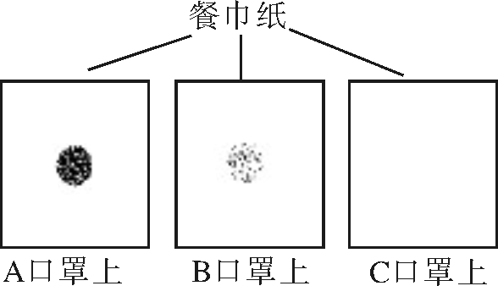

5. 氢化钙(CaH2)固体是登山队员常用的能源提供剂。某化学兴趣小组拟用如下图甲所示的装置制备氢化钙，其反应的化学方程式为：Ca＋H2CaH2。

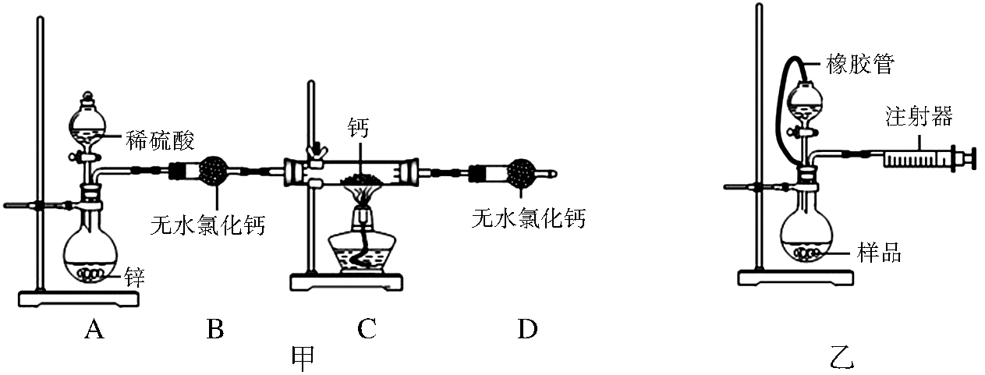

(1)CaH2中钙和氢元素的化合价分别为____________，装置中的无水氯化钙干燥装置也可用____________来代替。

(2)利用该装置进行实验，步骤如下：检查装置的气密性后装入药品，打开分液漏斗活塞：________________(请按正确的顺序填入下列步骤的序号)。

①加热反应一段时间；②收集气体并检验其纯度；③关闭分液漏斗活塞；④停止加热，充分冷却。

(3)为了确认进入装置C的氢气已经干燥，应在B、C之间再连接一装置X，装置X中加入的试剂是__________________________。若氢气未充分干燥，装置X中的现象为______________________。

②旋开分液漏斗活塞后，除发生CaH2＋2H2O===Ca(OH)2＋2H2↑的反应外，还最有可能发生的反应为：__________________________________________________。

6. 根据下图回答问题。

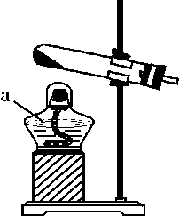 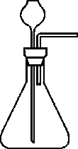 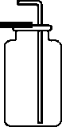 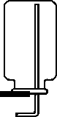 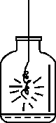 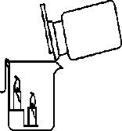

A　　 　B　　 　C　 　　D　 　　E　　 　F

(1)仪器a的名称是__________。

(2)实验室制取氧气时，选用的收集装置是________(填字母序号，下同)。如图 E 所示，铁丝与氧气反应的化学方程式为：____________________。

(3)实验室用大理石和稀盐酸制取二氧化碳的化学方程式为：__________，选用的发生装置是__________。如图 F 所示，将二氧化碳倒入烧杯中，观察到燃烧的蜡烛自下而上依次熄灭，说明二氧化碳具有的性质是____________。将二氧化碳通入盛有蒸馏水的试管中，该试管中溶液的pH______7(填“>”“<”或“＝”)

（4）实验室用锌和稀硫酸制取氢气，应选用的发生装置是________(填选项字母，下同)，收集装置是________。

（5）实验室常用无水醋酸钠固体与碱石灰在加热的条件下制CH4，应选图________(填序号)发生装置。

（6）【实验反思】在加热KClO3制O2的过程中，发现产生O2的速率很慢，经检查不是KClO3变质，也不是装置气密性不好，你认为最可能的原因是_________________

7. 实验室部分仪器或装置如下图所示，请回答下列问题。

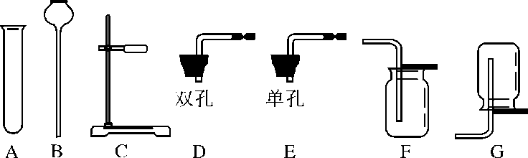　　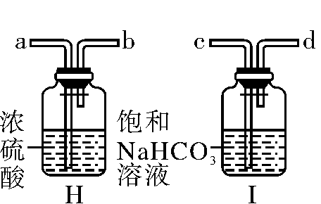

(1)实验室常用石灰石和稀盐酸制取二氧化碳气体，发生装置可选择图中的____________(填仪器字母)进行组装，反应的化学方程式为：__________________________。

(2)在制取过程中，小雨同学选用F装置收集二氧化碳，并用燃着的小木条放在瓶口验证二氧化碳是否收集满，结果发现小木条始终不灭，说明该瓶气体没有集满。出现上述情况的原因可能是①________________，②________________，③________________(写出其中3条)。

(3)采用上述方法制取的二氧化碳中常含有氯化氢气体和水蒸气。为获得纯净、干燥的二氧化碳气体，可选用上图所示的H装置和I装置进行除杂和干燥，导管口连接的正确顺序是：气体→________________→F。

(4)在实验室中制取氢气，发生装置与制二氧化碳的相同，收集方法可采用________(填“向上”或“向下”)排空气法。

（5）下图是探究CO2与NaOH是否反应的部分原理装置图。请在答题卡方框内画出需完善的装置图，并进行必要的标注。

可供选用的仪器及药品：试管、直角导管、干燥CO2、NaOH溶液、BaCl2溶液。[来源:学科网ZXXK]

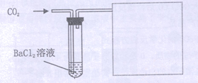

8. 某学习小组欲测定铜的相对原子质量，设计如下实验方案：

实验步骤：①连接好装置，② ③装入药品 ④ 打开分液漏斗活塞向锥形瓶中滴加入稀盐酸 ⑤ 一段时间后点燃酒精灯⑥ D中黑色固体完全变成红色，停止加热，待D中玻璃管冷却至室温，关闭分液漏斗活塞 ⑦ 数据处理

稀盐酸 玻璃管

氧化铜 碱石灰

锌粒 水 浓硫酸 浓硫酸 F

A B C D E

请回答下列问题：

（1）补学科网(www.zxxk.com)--教育资源门户，提供试卷、教案、课件、论文、素材及各类教学资源下载，还有大量而丰富的教学相关资讯！全实验步骤② 。

（2）若使制取氢气是装置随开随用，随关随停，下列装置可选用的是 。

塑料

隔板

塑料

隔板

（3）B装置中水的作用 ，长玻璃管的作用 ，

C装置的作用

（4）请你评价实验有什么不妥之处，并说明原因 。

9. 某研究小组利用下图所示装置探究碳的氧化物的性质（固定装置略）。已知碳酸镁加热发生类似碳酸钙的分解反应。

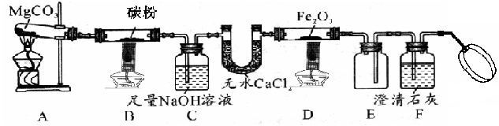

（1）装置A中发生的反应： （用化学方程式表示）。

（2）装置C的作用： ，无水CaCl2的作用： 。

（3）装置D中发生的反应： （用化学方程式表示）。

（4）图中装置E是安全瓶，能防倒吸，从实验安全考虑，本实验还应在装置 之间添加装置E。

10. 某化学小组选用以下装置和药品进行探究实验。

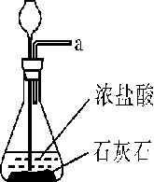 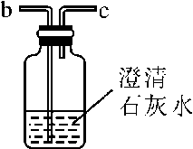 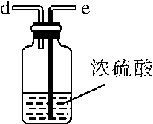 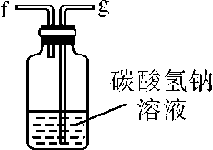 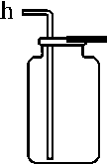 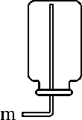

A　 B　 C　 D　 E　 　F

（1）A中反应的化学方程式为：__________________________________。

（2）若将A、B连接，A中产生的气体并不能使B中的溶液变浑浊，这是因为________________________________________________________________________。

(3)若要制取一瓶较为纯净、干燥的CO2，所选用装置的导管接口从左到右的正确连接顺序为：a接________、________接________、________接________。

(4)能用装置D收集的气体必须满足的条件是

(5)通过查阅资料获知：镁在加热条件下与O2、N2、CO2、H2O均能发生反应；氮化镁(Mg3N2)能与水反应；碱石灰的主要成分是生石灰和氢氧化钠固体。小强欲在实验室里以空气和镁粉为原料制取少量氮化镁。可供选择的装置和药品如下图所示：

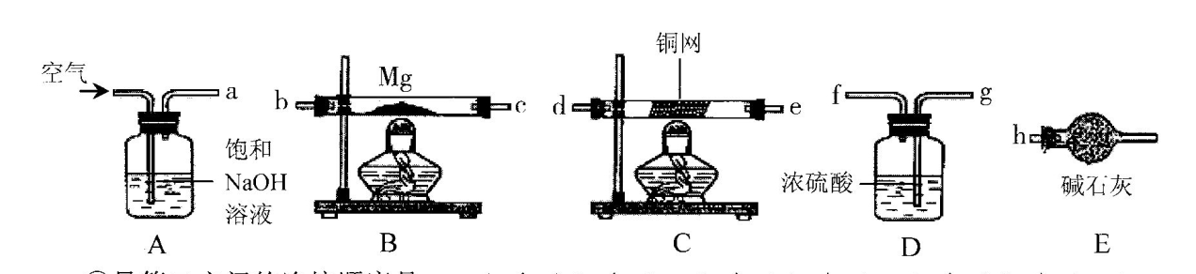

管口之间的连接顺序是：a→( )(学科网(www.zxxk.com)--教育资源门户，提供试卷、教案、课件、论文、素材及各类教学资源下载，还有大量而丰富的教学相关资讯！ )→( )( )→( )( )一h。

②通气后，应先点燃装置 （填“B”或“C”）的酒精灯，装置E的作用是

11. 如下图所示为实验室中常见气体制备、净化、干燥、收集和性质实验的部分仪器（组装实验装置时，可重复选择仪器），某化学小组的同学欲利用其进行下列各探究实验。

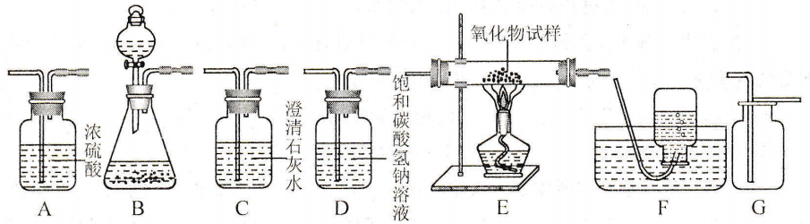

(1)以石灰石和稀盐酸为原料，在实验室中制备并收集干燥、纯净的二氧化碳气体。按照要求设计实验装置、连接仪器，并检验装置的气密性。

①所选仪器的连接顺序为_______________（从左至右填写仪器序号字母）（提示：挥发出的少量HCl气体可用饱和碳酸氢钠溶液吸收）。[来源:学&科&网]

②用石灰石和稀盐酸制取二氧化碳的化学方程式为__________学科网(www.zxxk.com)--教育资源门户，提供试卷、教案、课件、论文、素材及各类教学资源下载，还有大量而丰富的教学相关资讯！_______________

③若将二氧化碳气体通入酚酞试液中，试液显_________色。

(2)用一氧化碳气体（含少量水蒸气）测定某铁的氧化物（FexOy）的元素组成比例，并验证反应中气体生成物的性质。所选仪器按A1 -----B-----C----- A2顺序连接（A1、A2为浓硫酸洗气瓶），并检验装置的气密性，所设计的实验装置中气体流向是从左向右。

①反应前大玻璃管中加入铁的粉末状氧化物(FexOy)试样的质量为ag，实验结束后，继续通入一氧化碳气体，直至大玻璃管冷却。这时测量到E处大玻璃管中粉末状固体的质量减少了bg，试推算该铁的氧化物的化学式中x、y的比值：x/y=__________．（用含a和b的代数式表示）。（设所发生的反应均完全进行）

②将少量二氧化碳通入大量澄清石灰水中，出现白色浑浊，且溶液质量减小。试解释溶液质量减小的原因: _______________________________________________________.

③对于该实验方案设计还存在不完善之处，你的具体改进方案是____________________

12. 根据下图装置，回答下列有关问题：

（6分）某化学小组Ⅰ探究用大理石和稀盐酸反应制取二氧化碳气体，并进行性质实验。下图是有关实验的部分装置，请根据要求回答问题：

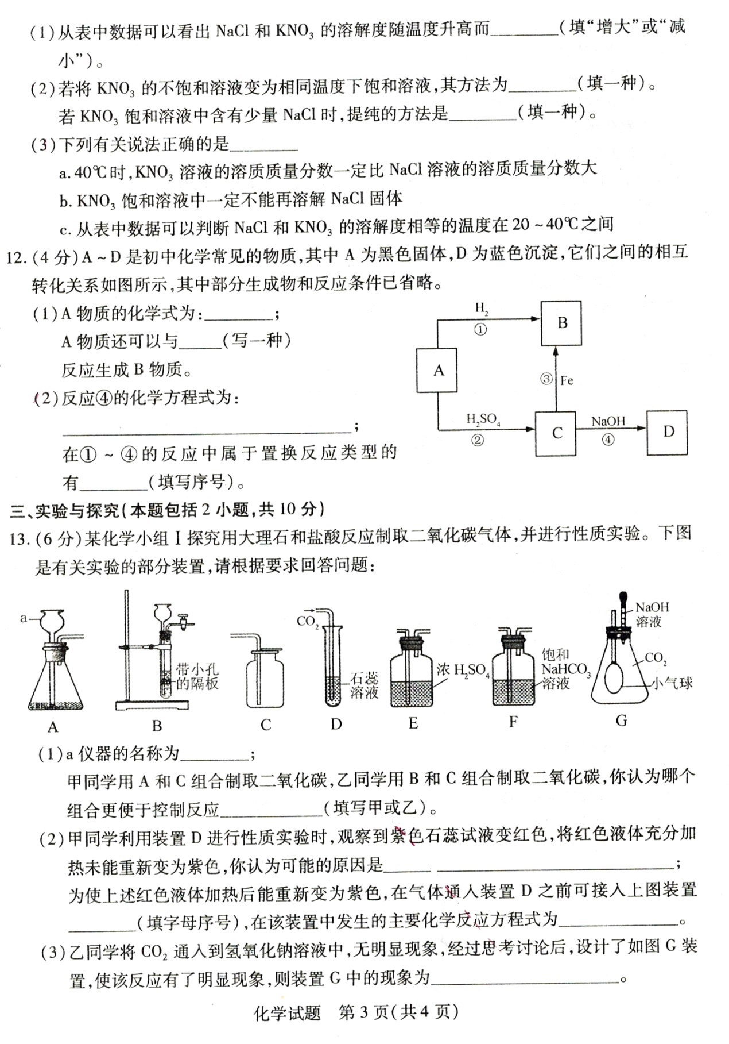

a仪器的名称为 ；

甲同学科网(www.zxxk.com)--教育资源门户，提供试卷、教案、课件、论文、素材及各类教学资源下载，还有大量而丰富的教学相关资讯！学用A和C组合制取二氧化碳，乙同学用B和C组合制取学科网(www.zxxk.com)--教育资源门户，提供试卷、教案、课件、论文、素材及各类教学资源下载，还有大量而丰富的教学相关资讯！二氧化碳，你认为那个组合更便于控制反应 （填写甲或乙）,便于控制反应的

⑵甲同学利用装置D进行性质实验时，观察到紫色石蕊试液变红色，将红色液体充分加热未能重新变为紫色，你认为可能的原因是

为使上述红色液体加热后能重新变为紫色，在气体通入装置D之前可接入上图装置 （填字母序号），在该装置中发生的主要化学反应方程式为 。

⑶乙同学将CO2通入到氢氧化钠溶液中，无明显现象，经过思考讨论后，设计了如图G装置，使该反应有了明显现象，则装置G中的现象为 。

13. 下列是实验室制备CO2，并验证CO2性质的实验装置图，按要求回答下列问题：

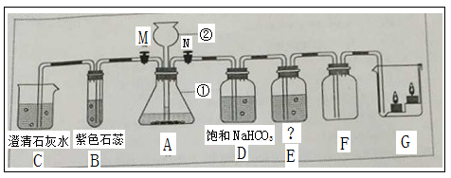

（1）写出标号仪器的名称：① ②

（2）在检查装置A的气密性操作时，当关闭活塞M和N，向仪器②中注水，观察到

的现象，说明装置漏气。[来源:Zxxk.Com]

（3）关闭活塞N，打开活塞M，向仪器②中加入稀盐酸，装置B处观察到的现象是： 、 ，当观察到C处的石灰水变浑浊时，则C中发生的化学反应方程式是：

（4）关闭活塞M，打开活塞N。用A、D、E、F制取纯净干燥的CO2气体，装置D的作用是： ，装置E中盛装 溶液，用于出去CO2气体中的水分；当观察到 ，说明F中已收满二氧化碳气体。

（5）若关闭活塞M，打开活塞N。实验室要制取干燥的氧气用A、D、E、F、G中，只需选用的装置是 （填编号），化学反应方程式是：

实验探究：

1. 1.化学小组同学在课外读物中看到：“通常CO2可作灭火剂，但有些物质(如Na)着火，不能用CO2熄灭。”他们决定探究CO2与Na反应的产物。

【提出猜想】CO2与Na反应可能生成4种物质：C、CO、Na2O、Na2CO3。

【查阅资料】

①Na是非常活泼的金属，常温下与O2、H2O等物质反应。

②碱性的Na2CO3溶液与中性的CuCl2溶液发生复分解反应。

③Na2O是白色固体，与H2O反应生成NaOH。

④向氯化钯(PdCl2)溶液中通入CO，产生黑色沉淀。

【实验过程】同学们在老师的指导下设计了如下图所示装置(部分夹持仪器已略去)

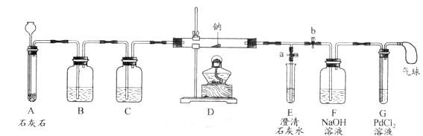

⑴实验记录

|  |  |  |  |
| --- | --- | --- | --- |
| 序号 | 实验操作 | 主要实验现象 | 实验结论和解释 |
| ① | 打开a，关闭b，由长颈漏斗注入稀盐酸 | A中产生大量气泡  E中出现浑浊 | E中反应的化学方程式为_____________ |
| ② | 当E中出现浑浊时，打开b，关闭a，点燃酒精灯 | D中Na剧烈燃烧，产生白烟内壁附着黑色、白色固体  G中产生黑色沉淀 | 反应产物一定有_______和_______ |
| ③ | 取D中白色固体于试管中，加水溶解，再加入石灰水 | 产生白色沉淀 | 反应产物还有________ |

⑵实验反思

①实验记录②中，E中出现浑浊，再点燃酒精灯的目的是___________________________。

②若无装置C，对实验有影响的物质是__________。

验第4种物质是否存在的实验方案：取D中白色固体于试管中，________________

2. 氯气（Cl2）是黄绿色气体，水溶液叫氯水。把品红试纸（染有品红的纸）伸入氯水中，品红褪色。

【发现问题】 氯水中的哪些成分能使品红褪色呢？

【查阅资料】 氯气溶于水，部分与水反应，方程式为Cl2 + H2O = HCl + HClO。其中，HClO的名称叫次氯酸，是一种弱酸，具有强氧化性。

【猜 想】

猜想1：是氯水中的水使品红褪色的；

猜想2：是氯水中的 （填化学式）使品红褪色的；

猜想3：是氯水中的盐酸使品红褪色的； 猜想4：是氯水中的次氯酸使品红褪色的。

【实验探究】

|  |  |  |
| --- | --- | --- |
| 实验操作 | 实验现象 | 过程分析 |
| ①把品红试纸伸入水中 | 没有褪色 | 猜想1不成立 |
| ②把品红试纸伸入干燥的氯气中 | 没有褪色 | 猜想2不成立 |
| ③ | 没有褪色 | 猜想3不成立 |

3. 梧州市某中学化学兴趣小组按照课本实验方法（如图19甲），做木炭与氧化铜反应实验时，发现很难观察到紫红色铜的生成，却往往有暗红色固体出现。他们决定对这个实验进行探究和改进。

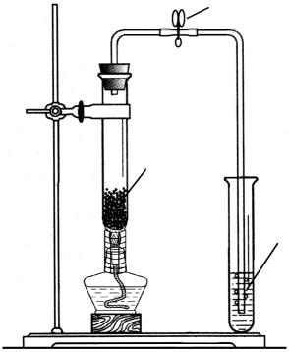

**止水夹**

**澄清的**

**石灰水**

**C+CuO**

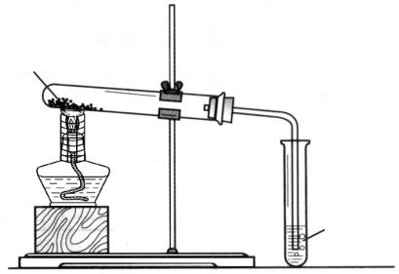

**C+CuO**

**澄清的**

**石灰水**

**乙**

学科网(www.zxxk.com)--国内最大的教育资源门户，提供试卷、教案、课件、论文、素材及各类教学资源下载，还有大量而丰富的教学相关资讯！

**甲**

**图19**

【提出问题】暗红色的固体是什么？如何选择合适的条件，使木炭还原氧化铜的实验现象更明显？

【查阅资料】铜有+1和+2两种化合价，通常情况下，氧的化合价为-2，碳的化合价为+4或-4。

【猜想与假设】

（1）同学们认为这种暗红色固体可能是一种化合物，并猜学科网(www.zxxk.com)--国内最大的教育资源门户，提供试卷、教案、课件、论文、素材及各类教学资源下载，还有大量而丰富的教学相关资讯！测它的化学式为 。

（2）同学们还认为，通过改变反应物的状态、质量比，以及反应装置，可以使该实验现象更加明显，减少出现暗红色固体的情况。

【分析与交流】

（1）小吴建议用超细炭粉与氧化铜粉末进行实验。你认为这样建议的原理是 。

（2）小周建议用图19的乙装置替代甲装置。与甲相比较，乙装置中将试管直立放

置的作用是 。

（3）对下列三种氧化铜和碳的质量比例，小施建议选择 (填选项序号)的比例。

A. 32︰3 B. 40︰3 C. 48︰3

你认为小施这样选择的理由是 。

【实验与结论】

同学们决定按改进后的方案进行实验，他们在检验了乙装置的 后，往试管中加入已干燥的药品并开始加热，当看到澄清的石灰水刚出现浑浊时， （填“可以”或“不能”）确定氧化铜和炭粉已经开始反应。

不久，即可看到试管底部变红热，停止加热后，仍能看到红热现象，并沿试管底部自下而上蔓延，这个现象说明该反应是 （填“吸”或“放”）热反应。

待反应结束，先将导气管从石灰水中取出，然后关闭止水夹，让产物自然冷却。若不关闭止水夹，可能出现的问题是 。

待产物冷却后，同学们终于找到了期待已久的紫红色铜珠，实验获得了圆满成功。

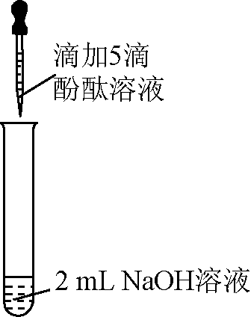4. 众所周知，酚酞溶液遇溶液变红。但是，在分组实验中（如右图所示），出现了意想不到的现象：有的溶液变红后褪色；有的出现白色浑浊物。

【提出问题】分组实验中，出现意想不到的现象的原因是什么呢？

【查阅资料】酚酞溶液由酚酞固体溶于酒精配制而成。

【猜想与假设】

Ⅰ．红色褪去，与溶液和空气中的反应有关。

Ⅱ．红色褪去，与NaOH溶液的浓度有关。

Ⅲ．出现白色浑浊物，与酚酞溶液的浓度有关。

【进行实验】

|  |  |  |  |
| --- | --- | --- | --- |
| 实验 | 实验操作 | 实验现象 | |
| 1 | 向盛有2 mL 溶液的试管中滴加5滴0.5%的酚酞溶液 | 溶液变红 | |
| 2 | ls | 1号试管红色褪去  2号试管5min红色褪去  3号试管30min红色明显变浅  4号试管120min红色无明显变化 | |
| 3 | 取3支试管，分别加入2 mL水，…… | 酚酞溶液浓度/% | 浑浊程度 |
| 5 | 大量浑浊物 |
| 2 | 少量浑浊物 |
|  | 无浑浊物 |

【解释与结论】

（1）与反应的化学方程式为 。

（2）实验1的现象表明，猜想与假设1 （填“成立”或“不成立”）。

（3）由实验2得出结论：出现“溶液变红后褪色”现象的原因是 。

（4）实验3的操作步骤：取3支试管，分别加入水， 。

【反思与评价】

（5）依据现有实验，为了确保红色不变，若酚酞溶液浓度为，建议选用NaOH溶液的浓度为 %。

（6）有同学认为，仅通过实验3得出“猜想与假设Ⅲ成立”证据不足，理由是 。

5. 小雨阅读课外资料得知：双氧水分解除了用二氧化锰还可用氧化铜等物质作催化剂，于是他对氧化铜产生了探究兴趣。

【提出问题】氧化铜是否也能作氯酸钾分解催化剂？它是否比二氧化锰催化效果更好？

【设计实验】小雨以生成等体积的氧气为标准，设计了下列三组实验（其它可能影响实验的因素均忽略）。

|  |  |  |  |
| --- | --- | --- | --- |
| 实验序号 | KclO3质量 | 其他物质质量 | 待测数据 |
| ① | 1.2g | / |  |
| ② | 1.2g | CuO 0.5g |  |
| ③ | 1.2g | MnO2 0.5g |  |

(1)上述实验应测量的“待测数据”是 。

(2)若实验②比实验①的“待测数据”更 (填“大”或“小”)，说明氧化铜能加快氯酸钾的分解速率。

(3)将实验②反应后的固体加水溶解、过滤、洗涤、干燥，若衡量得到0.5g黑色粉末，再将黑色粉末放入试管中， 。(简述操作和现象)

【预期结论】氧化铜还能作氯酸钾的催化剂。

【评价设计】你认为小雨设计实验③和实验②对比的目的是 。

6. 化学小组同学探究“酸的化学性质”。请你参与并完成下列部分实验内容。

【进行实验】

|  |  |  |
| --- | --- | --- |
| 实验过程 | 实验现象 | 实验结论 |
| [www.xkb1.com              新课标第一网不用注册，免费下载！](http://www.xuekewang.com/) | 号试管：固体溶解，产生气泡，放热。  号试管： | a、金属活动性：镁 铜（填“＞”或“＜”）  b、涉及到的化学方程式 |
| [www.xkb1.com              新课标第一网不用注册，免费下载！](http://www.xuekewang.com/) | 号试管：绿色粉末逐渐溶解，产生气泡，溶液显蓝色。  号试管：绿色粉末逐渐溶解，产生气泡，溶液显绿色 | [www.xkb1.com              新课标第一网不用注册，免费下载！](http://www.xuekewang.com/) |

【发现问题】碱式碳酸铜与稀硫酸溶液反应形成的CuSO4 溶液显蓝色，而盐酸反应形成的CuCl2溶液显绿色。

【提出问题】同样都含有Cu2+ ，为什么③号试管中的CuSO4 显蓝色，而④号试管中的CuCl2溶液显绿色？

【假设与猜想】猜想一：若溶液中Cu2+ 显蓝色，则SO42- 对Cu2+ 显色无影响，而Cl- 对Cu2+ 显色有影响；

猜想二：若溶液中Cu2+ 显绿色，则 ；

猜想三：……

【实验验证】同学们用下列两种不同方案初步验证猜想一，请你补全实验所需试剂；

方案一：取少量③号试管中的CuSO4 溶液于另一支试管中，向其中加入 ，观察到 预期实验现象，猜想一正确。

方案一：取少量④号试管中的CuCl2 溶液于另一支试管中，向其中加入 ，观察到 预期实验现象，猜想一正确。

【评价与反思】同学们在实验探究的过程中，体会到了溶液颜色成因复杂，相关知识还有待进一步学习。

7. 在师生联谊晚会上，化学老师表演了“吹气生火”的魔术。用棉花将一种淡黄色的固体包裹其中，将一根长玻璃管插入棉花团中吹气，稍后棉花团剧烈燃烧起来。同学们为了揭开这个魔术的秘密，进行了如下探究。

【相关信息】①淡黄色固体成分是过氧化钠（Na2O2）。 ②吹出的气体主要成分有氮气、二氧化碳和水蒸气。③过氧化钠与氮气不反应。④碳酸钠溶液呈碱性。

【分析讨论】根据棉花团剧烈燃烧的现象分析，反应中除了生成氧气外，还说明过氧化钠发生的反应是 （填“吸热”或“放热”）反应。

【提出猜想】同学们发现残留固体呈白色，对该固体成分进行猜想：

猜想Ⅰ：固体成分是Na2CO3， CO2参加反应。

猜想Ⅱ：固体成分是NaOH， H2O参加反应。

猜想Ⅲ：固体成分是 ，CO2和H2O均参加反应。

【实验探究】同学们在老师带领下用足量且潮湿的CO2气体通入过氧化钠粉末中，充分反应后，

取白色固体于试管中配成溶液，设计实验对猜想进行验证。

验证Ⅰ：向溶液中滴加稀盐酸，发现有气泡产生。有同学认为固体成分仅含有Na2CO3。

验证Ⅱ：蘸取少量溶液滴到pH试纸上，与标准比色卡比较，pH大于7，有同学认为固体是NaOH。

请问此结论是否正确？ （填“正确”或“错误”），原因是： 。

验证Ⅲ：先向溶液中加入足量的 溶液，看到白色沉淀产生，写出反应方程式 ；然后向上层清液中加入 溶液，看到溶液呈红色，验证了猜想Ⅲ是正确的。

【实验反思】由验证Ⅲ的结果可知，验证Ⅰ的结论错误，因为它不能排除 的存在。

【拓展延伸】根据探究所获得的知识，有同学认为可以用过氧化钠做“滴水生火”的魔术，从燃烧的要素考虑，你认为要使魔术成功必须控制 的用量。

8. 小强在回家的途中经过一鱼塘边时，发现养鱼师傅向鱼塘中撒一种微黄色的固体，鱼塘中顿时产生大量气泡，经咨询得知，这种固体的主要成分是过氧化钙（CaO2），请你与小强共同探究。

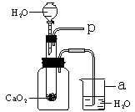（1）为研究鱼塘中大量气泡是何种气体所致，小强使用如右图所示的装置进行实验，打开分液漏斗的活塞，控制滴加水的速度，观察到试管内有气泡产生，用带火星的木条靠近P处，木条复燃，说明生成的气体是 。由此可知养鱼师傅向鱼塘中撒过氧化钙的目的是 ，仪器a的名称是 。

（2）根据质量守恒定律，小强认为过氧化钙与过量水反应还应产生某种含有钙元素的产物。开始小强假设该产物为CaO，但通过思考他很快否定了原先的假设，并重新假设生成的含钙产物为Ca(OH)2。请解释小强否定原假设建立新假设的理由： 　　　　 。

请设计一个实验方案来验证小强的新假设，并填入下表空格中：

|  |  |  |
| --- | --- | --- |
| 实验步骤 | 可能出现的现象 | 结论 |
|  |  | CaO2与H2O反应有Ca(OH)2生成 |
|  | CaO2与H2O反应无Ca(OH)2生成 |

（3）小强通过实验证明了过氧化钙与水反应的确有氢氧化钙生成，请写出过氧化钙和水反应的化学方程式： 。

（4）小强在实验时观察到烧杯中有气泡产生，由此他还得出了什么结论

9. 学校化学兴趣小组的同学知道二氧化锰能作过氧化氢（H2O2）分解的催化剂后，想再探究其他一些物质如氧化铝是否也可作过氧化氢分解的催化剂．请你一起参与他们的探究过程，并填写下列空白．

【提出问题】Al2O3能不能作过氧化氢分解的催化剂呢？

【作出猜想】Al2O3能作过氧化氢分解的催化剂。

【实验验证】

|  |  |  |  |
| --- | --- | --- | --- |
|  | 实验步骤 | 实验现象 | 实验结论 |
| 实验一 |  | 有少量气泡  木条不复燃 | 常温下过氧化氢溶液分解速率很慢． |
| 实验二 | 在装有过氧化氢溶液的试管中加入少量Al2O3，然后将带火星的木条伸入试管中 | 产生大量的气泡  木条复燃 |  |

【得出结论】Al2O3能加快过氧化氢的分解速率，故Al2O3能作过氧化氢分解的催化剂．

【反思提高】经过讨论，有的同学认为只有上述两个证据，不能证明Al2O3能作过氧化氢分解的催化剂，还要补充一个探究实验三：

实验三：

【实验目的】探究 。

【实验步骤】①准确称量Al2O3（少量）的质量；

②完成实验二；

③待反应结束，将实验二试管里的物质进行过滤，洗涤， ，称量；

④对比反应前后Al2O3的质量．

【交流讨论】如果Al2O3在反应前后质量不变，则说明Al2O3可以作过氧化氢分解的催化剂．

【提出新的问题】但小华认为，要证明猜想，上述三个实验还不足够，还需要再增加一个探究实验四：

实验四的目的是探究 。

10. 在过氧化氢溶液的分解反应中，二氧化锰能作催化剂。下列有关催化剂的说法正确的是 （选填序号）。

A．在化学反应后其质量减小 B．在化学反应后其化学性质发生了变化

C．能增大生成物的质量 D．能改变化学反应速率

【提出问题】在过氧化氢溶液的分解反应中，除了二氧化锰，是否有其他物质也能作催化剂？

【查阅资料】在过氧化氢溶液的分解反应中，氧化铜也能作催化剂。

【进行实验】用天平称量0.2g氧化铜，取5mL5%过氧化氢溶液于试管中，进行如下实验：

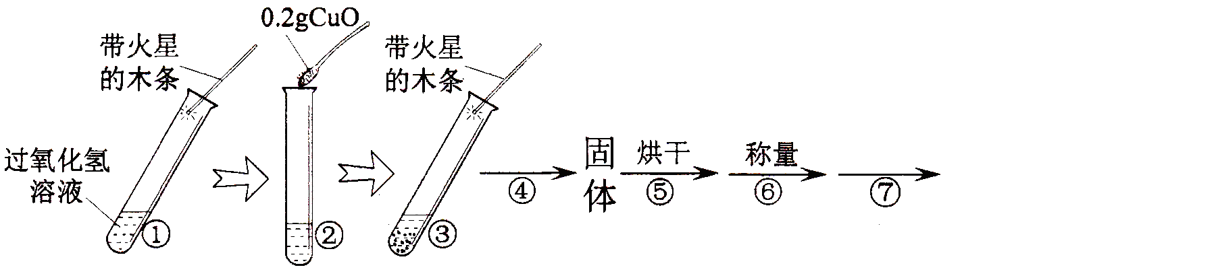

（1）填写下表：

|  |  |  |  |
| --- | --- | --- | --- |
| 步骤③现象 | 步骤⑥结果 | 步骤⑦操作 | 结论 |
| ，带火星的木条复燃 |  |  | 在过氧化氢溶液的分解反应中，氧化铜也能作催化剂 |

（2）步骤①的目的是 。

（3）步骤④对应的实验操作是 ，需用到的玻璃仪器有 。

【拓展探究】设计如下四组实验，比较二氧化锰和氧化铜对过氧化氢溶液分解的催化作用，其中观察效果最差的是 （选填序号）。

|  |  |  |  |
| --- | --- | --- | --- |
| 学科网(www.zxxk.com)--教育资源门户，提供试卷、教案、课件、论文、素材及各类教学资源下载，还有大量而丰富的教学相关资讯！ | 学科网(www.zxxk.com)--教育资源门户，提供试卷、教案、课件、论文、素材及各类教学资源下载，还有大量而丰富的教学相关资讯！ | 学科网(www.zxxk.com)--教育资源门户，提供试卷、教案、课件、论文、素材及各类教学资源下载，还有大量而丰富的教学相关资讯！ |  |
| 第一组 | 第二组 | 第三组 | 第四组 |

A．第一组同时实验，观察比较反应过程中两个气球体积的变化

B．第二组同时实验，观察比较反应过程中两个试管内产生气泡的快慢

C．第三组分两次实验，看木条是否能复燃

D．第四组分两次实验，比较收集一定体积的气体所需要的时学科网(www.zxxk.com)--教育资源门户，提供试卷、教案、课件、论文、素材及各类教学资源下载，还有大量而丰富的教学相关资讯！间

计算题第一部分：

1. 钠摄入过量或钾摄入不足都是导致高血压的风险因素。日常生活中选择食用低钠盐能实现减钠补钾。下图为某品牌低钠盐的标签，请你根据标签回答以下问题：

（1）氯化钾的相对分子质量为 。

XX品牌 低钠盐

产品标准号……

配料及含量：氯化钠70％ 氯化钾30％

生产日期…… 保质期……

（2）人体每天摄入钠元素的质量不宜超过2.3g。

如果人体所需的钠元素全部来自该品牌食盐，那么一

个人每天摄入该品牌低钠盐的质量不宜超过多少克？

（结果保留一位小数）

2. 一定条件下用NH3捕捉CO2的反应为2NH3+3CO2——C3H3N3O3+3H2O，生成的三聚氰胺（C3H3N3O3，相对分子质量为129）是重要的化工产品。请回答下列问题：

（1）三聚氰胺中C、H、N、O四种元素的质量之比为 。

（2）每生产51.6 kg三聚氰酸，可以捕捉CO2的质量为 。

（3）Na2CO3溶液同样能用于“捕捉”CO2，反应为Na2CO3+H2O+CO2——2□，□中物质的化学式为 。

（4）若捕捉相同质量的CO2，问需要Na2CO3的质量为

3. 清洁汽油添加剂异辛烷（C8H18），能改善油品质量，促进汽油燃烧，大幅减少车辆污染物排放，有效保护大气环境。请回答：

（1）异辛烷中碳氢元素的元素质量比为____________；

（2）异辛烷的相对分子质量为___________________；

（3）异辛烷完全燃烧的化学方程式为___________________

4. 人体摄入铁不足会引起缺铁性贫血，乳酸亚铁胶囊可用于治疗缺铁性贫血。已知乳酸亚铁的化学式为C6H10FeO6。

（1）乳酸亚铁是由_________种元素组成的，其中属于常量元素的是_________；

（2）乳酸亚铁中碳与氢的质量比是__________，铁元素的质量分数是_________

（3）需要9.6g的氧元素全部从乳酸亚铁中提取，则乳酸亚铁中的质量为________

5. 丙酸钠是一种常用的食品添加剂，其化学式为：C3H5OXNa。已知该化合物中碳元素与氧元素的质量比为9:8，请计算：

丙酸钠是由____种元素组成；

X=_____；

该物质的相对分子质量是______。

6. 小科从资料中获悉：某品牌酱油每100 mL中铁营养剂的标准添加量是0.2 g，铁营养剂中铁元素质量分数为12.5%。由此可计算一瓶448 mL该品牌酱油中所含的铁元素相当于________g硫酸亚铁中所含的铁元素质量。如果这些硫酸亚铁是通过铁和稀硫酸反应制得，则需要9.8%的稀硫酸质量是________。

7. 某实验需要100 g 8%的硫酸铜溶液。

(1)该溶液的溶质质量是________g，从中取10 g溶液，此溶液的质量分数为________。

(2)实验室用硫酸铜晶体(分子式为CuSO4·5H2O)配制100 g 8%的硫酸铜溶液，需称取硫酸铜晶体________g。(已知相对分子质量：CuSO4·5H2O为250，CuSO4为160)

8. 一个青少年每天约需0.8g钙。若每天从食物中得到0.6g钙，其余由钙片补充，则每天需吃葡萄糖酸钙（C6H11O7）2Ca的质量分数为85%的钙片 g （保留两位小数）

9. 下图是某品牌葡萄糖酸锌口服液的标签，请根据标签回答问题。

XX牌口服液

主要成分：葡萄糖酸锌

化学式：C12H22O14Zn

每只口服液含葡萄糖酸锌45.5mg

葡萄糖酸锌各元素的质量比是：

葡萄糖酸锌中锌元素的质量分数是： （精确到0.01%）

某患者需用该品牌葡萄糖酸锌口服液，若治疗一个疗程需补充104mg锌元素，而这些锌有75%来自该口服液，则患者共需服用 支葡萄糖酸锌口服液？

计算题第二部分：

1. 小苏打(主要成分为NaHCO3)中常含有少量氯化钠。化学兴趣小组的同学为了测定某品牌小苏打中NaHCO3的质量分数。进行了以下实验：称量样品置于烧杯中，向其中慢慢滴加稀盐酸，至不再产生气泡为止，测得的有关数据如下表所示。

|  |  |  |  |
| --- | --- | --- | --- |
| 物质 | 样品 | 消耗稀盐酸质量 | 反应后溶液质量 |
| 质量/g | 9 | 75.4 | 80 |

试计算：(计算结果保留一位小数)

(1)生成气体(二氧化碳)的质量为__________g。

(2)反应后所得溶液中NaCl的质量分数为多少？

2. 小明同学将13.9g含杂质的纯碱样品（碳酸钠与氯化钠的混合物）与90.5g稀盐酸相混合，充分反应，测得反应生成气体的质量（m）与反应时间（t）的数据如表所示：

|  |  |  |  |  |  |  |  |
| --- | --- | --- | --- | --- | --- | --- | --- |
| 反应时间t/s | t0 | t1 | t2 | t3 | t4 | t5 | t6 |
| 气体质量m/g | 0 | 0.88 | 1.76 | 2.64 | 3.52 | 4.4 | 4.4 |

根据题目要求，回答下列问题：

（1）碳酸钠完全反应后，生成CO2的质量为　　　　　　g

（2）请在下面的坐标图中，画出反应是生成气体的质量（m）随时间（t）变化的曲线．

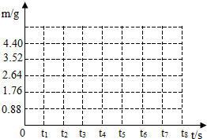

（3）求完全反应后所得溶液中溶质的质量分数．

3. 某班同学实验后收集到含有碳酸钠和氢氧化钠的混合废液5.11kg，一个兴趣小组用废弃的溶质质量分数为19.6%的硫酸来处理，并回收处理后的溶液．他们向废液中加入稀硫酸时，所得溶液pH与加入的稀硫酸质量的关系曲线如图所示．求：

（1）通过如图可知，当反应进行至图中　　　　　　点时（填“A”、“B”或“C”），废液恰好处理完（即碳酸钠和氢氧化钠混合废液刚好完全转化成硫酸钠溶液）．

（2）当向混合液中加入稀硫酸至N点时，加入的稀硫酸质量为5Kg，此时溶液总质量为10kg．求此时所得溶液中溶质的质量分数（写出计算过程，溶于水的气体忽略不计）．

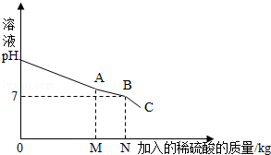

4. 现有HCl与CaCl2的混合溶液，为了分析混合溶液中HCl和CaCl2的质量分数，设计了如下实验方案：

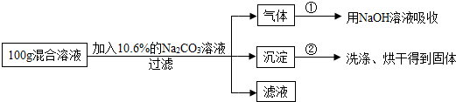

[实验数据]实验共记录了两组数据：第①组，气体吸收完全后，NaOH溶液质量增加4.4g；第②组，沉淀完全后，经过滤、洗涤、烘干后得到固体的质量为10g．

根据实验设计及有关数据进行分析与计算：

（1）混合溶液中HCl的质量分数为　　　　　　．（只写结果）

（2）实验中混合溶液与Na2CO3溶液恰好完全反应，经过滤后所得“滤液”中溶质的质量分数为　　　　　　．（不考虑过滤中的损失．只写结果，保留小数点后一位）

（3）若在100g混合溶液中不断加入10.6% 的Na2CO3的溶液，请你画出加入Na2CO3溶液的质量与产生沉淀的质量的关系图．（在答题卡的坐标图中作图）

（4）混合溶液中CaCl2的质量分数为多少？（写出计算过程）

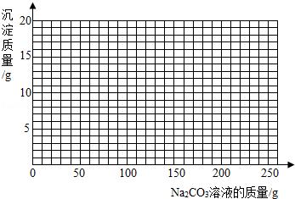

5. 工业上“侯氏”制碱法制的纯碱样品中常含有少量氯化钠，化验员对每批刚生产出的纯碱产品都要进行检测．标出各种成分的含量后投放市场，在实验室用

图Ⅰ所示装置组合进行测定（假设装置气密性良好，各装置均能吸收完全；碱石灰是氧化钙和氢氧化钠的混合物），取22.3g该样品于A装置中，向其中逐滴滴加溶质的质量分数为10%的稀盐酸，放出气体的总质量与所滴加稀盐酸的质量关系曲线如图Ⅱ所示，

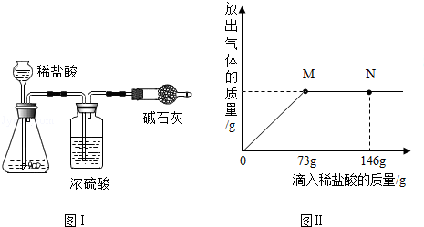

请根据题意回答问题：

（1）当滴加稀盐酸至图Ⅱ中N点时，烧杯中溶液里的溶质是（写化学式）　　　　　　；

（2）当滴加了73g稀盐酸时，放出气体的总质量为　　　　　　g．

（3）当滴加了73g稀盐酸时（即M点时），烧杯中为不饱和溶液，试通过计算求出其中含溶质的质量分数．

（4）小明认为用图Ⅰ装置组合来测定纯碱的质量分数不完善，这是因为　　　　　　，会导致结果　　　　　　（填“偏大”、“偏小”）．

6. 某化学兴趣小组为了分析生铁中铁的含量，进行了实验研究，即取60g经粉碎后的生铁，把800稀硫酸分4次加入到该样品中，测得数据记录如下表：

|  |  |  |  |  |
| --- | --- | --- | --- | --- |
|  | 第1次 | 第2次 | 第3次 | 第4次 |
| 加入稀硫酸质量（g） | 200 | 200 | 200 | 200 |
| 剩余固体质量（g） | 37.6 | 15.2 | 4 | 4 |

（说明：生铁中杂质不溶于水，也不与硫酸反应．）

（1）第2次测得剩余固体质量为15.2g，其成分为　　　　　　．

A．铁 B．铁和碳 C．碳

（2）生铁中铁的质量分数为多少？（写出计算过程，结果保留到小数点后一位）

（3）计算所用稀硫酸的溶质质量分数为多少？（写出计算过程，结果保留到小数点后一位）并画出反应生成的氢气质量与加入稀硫酸质量的关系图．

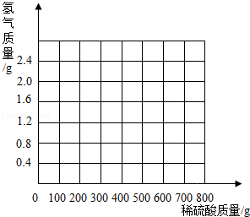

7. 将20g由NaCl和CaCl2组成的固体混合物，溶于水配成50g溶液，向所得到的混合溶液中逐滴加入一定质量分数的Na2CO3溶液，加入Na2CO3溶液的质量与所得沉淀的质量关系如下表：

|  |  |  |  |  |  |
| --- | --- | --- | --- | --- | --- |
| Na2CO3溶液的质量/g | 20 | 40 | 60 | 80 | 100 |
| 生成沉淀的质量/g | 4 | 8 | x | 10 | 10 |

（1）x的值为　　　　　　．

（2）求所加Na2CO3溶液中溶质的质量分数．

（3）画出产生沉淀与所加Na2CO3溶液质量关系的曲线图．

